附件1

北京市第十七届运动会青少年组
足球比赛竞赛规程

第一章 基本情况
第一条 主承办单位
主办单位：北京市体育局、北京市体育总会
承办单位：北京市社会体育管理中心、北京市体育竞赛管理和国际交流中心、北京市足球运动协会
第二条 竞赛时间
男子组：2026年9月上旬至10月，利用周末、节假日举办。
女子组：2026年8月下旬，利用暑假举办。
如有变化另行通知。
第三条 比赛场地
北京市各有关体育场，具体场地安排另行通知。
第二章 技术规程
第四条 竞赛规则与有关规定
一、比赛参照国际足球理事会最新审定的十一人制《足球竞赛规则2026/2027》执行，但不执行“脑震荡换人”条款。
二、执行北京市足球运动协会根据国际足联、亚足联及中国足协要求制定的其他相关规定。
三、执行最新修订的《北京市足球运动协会纪律准则》等相关文件。
四、竞赛分组
- 男、女甲组（U16至U17）：2009年1月1日至2010年12月31日出生。
- 男、女乙组（U14至U15）：2011年1月1日至2012年12月31日出生。
- 男、女丙组（U12至U13）：2013年1月1日至2014年12月31日出生。
五、有关规定
（一）男、女各组别均为十一人制比赛，其中甲组比赛时间为90分钟，上下半场各45分钟，中场休息不超过15分钟；乙组、丙组比赛时间为80分钟，上下半场各40分钟，中场休息不超过15分钟。
（二）每场比赛可报首发及替补球员最多共计23人，报名球员须携带本人报名时提交的证件原件参加比赛。
（三）每场比赛替换球员不超过7人，被替换下场的球员不得重新替补上场。比赛中最多可执行三次替换程序，在中场休息时可以额外执行一次替换程序，未进入替补名单的球员不得进行更换。
（四）比赛中有一方场上球员少于7人，比赛将被中止。在此种情况下，赛事组委会将对产生的后果做出最终决定。
（五）各参赛队须严格遵守组委会组织的各项官方活动安排，包括但不限于官方倒计时、领队会、开闭幕式、颁奖仪式等，开闭幕式、颁奖仪式须有超过报名半数的人员参加，否则将受到相应处罚。
第五条 中止比赛
如因天气或不可抗力等其他原因，裁判员认为应中止比赛，则应当采取以下措施：
一、比赛将被暂停30分钟，以等待比赛条件恢复后继续进行，除非裁判员认定比赛可以提前重新开始。
二、比赛被暂停30分钟后，如果裁判员认为再延长一段时间可恢复比赛，则可再延长30分钟。如果第二个30分钟后比赛仍不能恢复，裁判员必须宣布中止该场比赛。
三、在中止比赛情况下，组委会应在裁判员作出中止比赛决定后24小时内决定比赛中止时的结果是否有效，或在考虑体育精神及组织等因素前提下，决定是否进行补赛或重赛。
四、恢复比赛时：
（一）场上运动员和替补运动员必须与之前一致。
（二）不允许在“比赛首发名单”中额外增加替补球员。
（三）队伍可换人的次数和比赛中止前的次数一致。
（四）比赛中止前下场的球员不允许再被替换上场。
（五）任何比赛中止之前的处罚在比赛的剩余时间内继续有效。
五、不得对本规程此条款提出申诉。
第六条 替补席和技术区域
一、只有符合报名要求及资质的球队官员和在本场首发和替补球员名单中的球员有资格进入比赛场地和替补席区域，其他人员不得入内。
二、所有替补席人员必须统一穿着与场上球员和裁判员有明显色差区别的服装装备。
三、主队应使用第四官员席（从四官席面向球场）左侧替补席。
四、参赛队报名的赛风赛纪责任人比赛时必须在替补席就座，管理替补席秩序是赛风赛纪责任人、领队、教练职责之一，本方替补席任何人员违规违纪，都将可能追究赛风赛纪责任人、领队、教练的管理责任。
五、替补席和技术区域严禁吐痰、吸烟（包括电子烟，请同时遵守体育场有关公共区域禁烟的规定）。
六、每场比赛进行中，替补席只能有1人（球队官员）站立指挥比赛。替补席不可使用三脚架等器材。
七、被裁判员罚令出场以及被禁赛、被停赛的运动员、球队官员不得在替补席入座。
第七条 官方倒计时
一、参赛球队须不晚于赛前120分钟在“足球中国”系统提交首发队员名单和替补席官员名单。
二、赛前60分钟，报名参加本场比赛的所有球员及至少1名球队官员需抵达比赛场地，所有进场人员须携带本人报名时提交的证件原件（中华人民共和国居民须持身份证原件；港、澳地区人员须提供中华人民共和国港澳居民居住证、港澳居民来往内地通行证或护照原件；中国台湾地区人员须提供中华人民共和国台湾居民居住证、台湾居民来往大陆通行证原件；外籍人士须持护照原件）。未携带证件原件不得参加比赛。
三、赛前50分钟，双方报名参加本场比赛的球队官员需签字并提交符合要求的首发和替补球员名单，最多填报23名球员，由当场执法裁判组查验本场比赛上场队员和球队官员资格及填报单，核对红、黄牌停赛记录，符合参赛条件后方可参加比赛。
四、参赛人员须服从组委会统一指挥和管理，按时参赛，遵守各项赛事规定，服从判罚，相互尊重。
五、如因天气或不可抗力等其他原因，致使场地无法进行比赛，由组委会研究作最终决定。
六、参赛球队赛前、赛后须执行参赛礼仪。若不执行规定礼仪，纪律委员会将视情节作出相应的纪律处分。
第八条 比赛用球
一、由组委会统一提供，使用五号比赛用球。
二、参赛球队需自行携带训练用球。
第九条 赛制
一、竞赛办法
- 比赛按照2022年北京市第十六届运动会足球比赛（青少年竞技组）成绩设立种子队，种子队数量依据各组别报名数量及赛制情况确定。原则上不允许弃权。
- 各组别比赛视报名队数采用不同的竞赛办法：
1.报名4至8支球队（含4队和8队）时，只进行单循环比赛；报名参赛3队时，采用双循环赛制。以上赛制按照2022年北京市第十六届运动会足球比赛（青少年竞技组）成绩进行蛇形排位，其余球队抽签入位；报名不足3队时，则不进行比赛。
2.报名9-12支球队时，比赛分为两个阶段进行，第一阶段为小组循环赛，第二阶段为交叉排位赛。第一阶段分成3个小组，根据2022年北京市第十六届运动会足球比赛（青少年竞技组）比赛成绩确定3支种子球队，根据2022年北京市第十六届运动会足球比赛（青少年竞技组）比赛前8名依次进行蛇形排位，其余球队抽签入位，进行单循环比赛，获得每个小组前两名的6支球队和3个小组中成绩最好的2支第三名球队（各小组如参赛球队数量不一致，球队数量较多的小组在比较成绩时，该球队与本小组最后一名球队的比赛结果不予计算），共8支球队出线，进入第二阶段进行1-8名交叉排位赛。未进入前8名的球队进行排位赛，决出9-12名（见对阵表1）。
对阵表1：
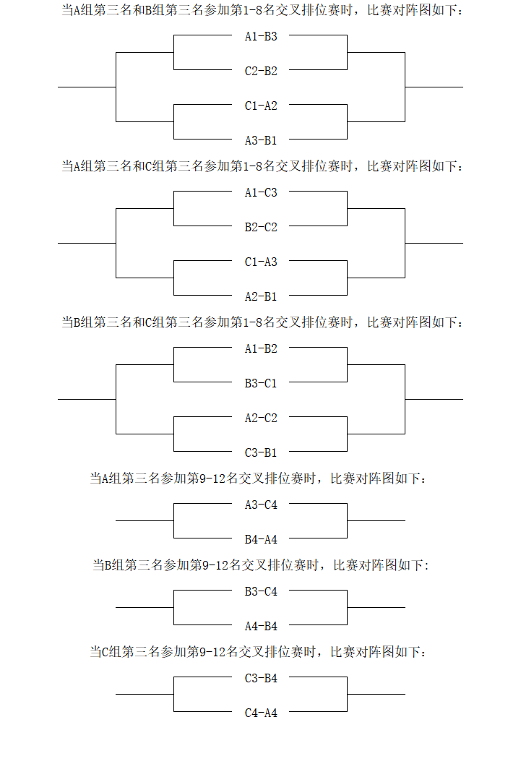

3.报名13-17支球队时，比赛分为两个阶段进行，第一阶段为小组循环赛，第二阶段为交叉排位赛。第一阶段分成4个小组，根据2022年北京市第十六届运动会足球比赛（青少年竞技组）比赛成绩确定4支种子球队，根据2022年北京市第十六届运动会足球比赛（青少年竞技组）比赛前8名依次进行蛇形排位，其余球队抽签落位，进行单循环比赛，每个小组的前两名共8支球队出线；第二阶段为交叉排位赛，由每个小组的前两名球队决出1-8名，各小组第三名进行交叉排位赛，决出9-12名（见对阵表2）。
对阵表2：
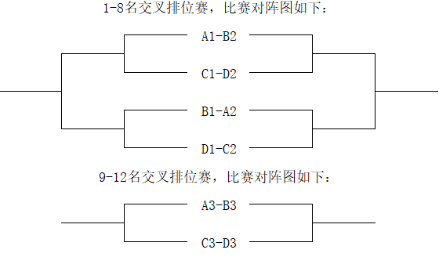

4.交叉排位赛常规时间内打平直接罚点球（采用5+1的方式）决出胜负。
二、单循环赛制、双循环赛制或小组循环赛阶段决定名次办法：
（一）胜一场得3分，平一场得1分，负一场得0分。
（二）比赛全部完成后，积分高者名次列前。
（三）如果两队或两队以上积分相等，依下列顺序排列名次：
（1）积分相等队之间相互比赛积分多者，名次列前。
（2）积分相等队之间相互比赛净胜球多者，名次列前。
（3）积分相等队之间相互比赛进球数多者，名次列前。
（4）积分相等队在全部比赛中净胜球多者，名次列前。
（5）积分相等队在全部比赛中进球数多者，名次列前。
（6）积分相等队在全部比赛中红牌总数少者，名次列前。
（7）积分相等队在全部比赛中黄牌总数少者，名次列前。
（8）若按照以上七条仍未排出名次，则积分相等队需要在组委会的统一组织下采取抽签的办法决定名次。
第三章 参赛资格与报名
第十条 球队参赛资格
参赛队以区为单位组队参加，各区每个组别可分别派出1支队伍参赛。参赛资格以2026年北京市青少年足球锦标赛参赛球队资格为准。
第十一条 球员参赛资格
一、参赛球员须具有中国国籍（含港、澳、台），经二级及二级以上医疗机构检查，证明身体健康，适合参赛。
（一）北京市户籍，在北京市就读，且需完成北京市学籍登记。
（二）北京市集体户籍，在北京市就读，且需完成北京市学籍登记，同时须有至少连续两年参加北京市青少年足球锦标赛的经历（男子丙组、女子丙组不涉及）。
（三）非北京市户籍，在北京市就读，并完成北京市学籍登记。同时须至少有连续两年参加北京市青少年足球锦标赛经历（男子丙组、女子丙组不涉及）。
（四）入选市级代表队的高水平运动员，须代表北京市在国家体育总局指定的中国足球协会业务系统智慧集成平台综合性运动会注册系统完成年度注册，且为代表北京市参加过全国青少年足球锦标赛、中华人民共和国青少年三大球运动会男子足球项目比赛、中华人民共和国运动会男子足球项目比赛的正式报名的运动员（以秩序册名单为准）。
（五）已输送到二级班的球员，须提供二级班转入证明，只能代表原输送单位参赛。各单位必须按照运动员输送后所从事的训练项目报名参赛，不得转项或兼项报名参赛。
二、每名球员只能代表一个单位（代表团）参赛。运动员不得跨越组别参赛，须完成赛风赛纪和反兴奋剂教育准入并通过相关考试，签署赛风赛纪和反兴奋剂承诺书。
三、男子组别，具备参赛资格并输送到职业俱乐部梯队的注册适龄球员，可代表原输送单位参加比赛。
四、所有参赛运动员须在中国足球协会业务系统智慧集成平台完成2026年度青少年业余运动员注册，且注册所属会员协会须为北京市足球运动协会。
五、参赛运动员必须是2026年北京市青少年足球锦标赛完成注册并审核通过的运动员。
六、运动员代表资格以2026年度注册期代表资格单位为准，即运动员只能代表2026年度代表资格单位参加2026年北京市青少年足球锦标赛以及北京市第十七届运动会（青少年组）足球项目比赛。代表资格一经上报，不得更换。
七、参赛球员须与代表球队签署参赛承诺书，报名完成后，不得更换参赛球队。出现弄虚作假、冒名顶替等资格问题属于违规违纪行为，一经核实，立即取消球队比赛资格及全部比赛成绩。
八、各区体育局负责对本单位报名参赛的运动员资格进行审查。凡注册手续不全、个人信息有误、无学籍证明资料的运动员或受停止比赛处分尚未期满的运动员，均不得报名参赛。
九、每名运动员只能参加1个项目，不能兼项。
第十二条 教练员参赛资格
一、在北京市足球运动协会教练员管理系统完成注册。
二、主教练应具备不低于中国足协C级教练员资质。
三、助理教练应具备不低于中国足协D级教练员资质。
四、处在中国足球协会、北京市足球运动协会纪律处罚停赛期内的人员不得参赛。
第十三条 报名
一、须通过组委会指定报名系统：足球中国APP进行网上报名，在电脑端或手机端完成赛事报名。
报名时间：2026年8月12日9时至8月14日18时；
咨询电话：010-63049707；
咨询时间：2026年8月12日至8月14日，每日9时至18时；
比赛为一次性报名，逾期不予受理，球员名单、球衣号码一经确认不得更改，未报足名额不得补报。
- 每队须报赛风赛纪责任人2名，必须由区体育局、区体校正式在编人员担任；须报领队1人、主教练1名、队医1名；可报助理教练1-2名，如教练员为外籍，可增报翻译1名；球员16-32人，其中守门员不得少于2人。
三、报名球队官员在同一组别只能管理一支球队。
四、报名须提交的信息与材料：
（一）球队报名者须是球队官员，并作为第一责任人按要求填写上传球队名称、联系电话、人员信息等所有报名资料。
（二）报名球员和球队官员须提交真实有效的证件原件：中华人民共和国居民需提供身份证件原件；港、澳地区人员须提供中华人民共和国港澳居民居住证、港澳居民来往内地通行证或护照原件；中国台湾地区人员须提供中华人民共和国台湾居民居住证、台湾居民来往大陆通行证原件；外籍人士须提交护照原件。
（三）需上传材料：
1.所有人员须上传
（1）白底近半年内免冠电子证件照（2MB以下，JPG或PNG格式）、居民二代身份证件电子版。
（2）个人自愿参赛声明，参赛人员赛风赛纪承诺书（球员报名时须由本人及球员监护人手写签字并加盖体育局公章，官员报名上传时仅需本人签字并加盖体育局公章，见附件1、附件2）。
2.教练员须上传注册执照或等级证书。
3.球员须上传2026年北京市青少年足球锦标赛参赛证明。
4.队医须上传医务人员岗位培训证书或心肺复苏培训证书。
5.赛风赛纪责任人须上传本人2026年6月至今所在本单位社保证明、球队参赛承诺书、参赛球队赛风赛纪承诺书（加盖体育局公章，见附件3、附件4）。
（四）整队资料填写完毕后统一提交审核，审核合格后不得更改，如因报名材料未在报名规定时间内按照要求提交导致报名不成功无法参赛的，由球队自行承担后果。
（五）参赛球员的姓名、有效证件号码必须与证件信息一致，在报名时必须确定比赛号码，比赛期间不得更换，比赛时参赛球员号码与报名时不符不得上场比赛。
五、如参赛球队未满足球员或官员报名、参赛要求，则视为退出比赛并取消参赛资格。
第十四条 资格问题、弃权和罢赛
一、单循环、双循环赛制比赛、第一阶段小组循环赛，出现资格问题的球队取消该队比赛成绩及名次，比分均计对方3:0获胜（无论比赛是否已经进行）。第二阶段排位赛，取消该队比赛成绩及名次。未进入排位赛的球队不予递补。
二、因红牌、黄牌停赛或受纪律处罚被停赛的球员、球队官员，不得进入比赛场地和替补席。处在停赛期或正在诉讼过程中等尚未被允许参赛的球员，参加了比赛，该队此场比赛按弃权处理。球队对上场球员的资格负全部责任。北京市足球运动协会纪律委员会有权对违规球队、相关球员、球队官员做出进一步处罚。
三、超过比赛开球时间10分钟，参赛球队有以下情况，视为本场比赛弃权。
（一）到场球员少于7人。到场但未带证件原件或因红、黄牌停赛、受纪律处罚被停赛期间视为未到场。
（二）球队报名的赛风赛纪责任人未到场。到场但未带证件原件或因红、黄牌停赛、受纪律处罚被停赛期间视为未到场。
（三）未携带款式统一的深、浅两套比赛服，包括深、浅两套球袜，导致不具备开球条件。
（四）其他造成不具备开球条件等情况。
四、如参赛队因自身原因无法参赛即为弃权，应提前通知组委会。
五、弃权的处理
单循环、双循环赛制比赛、第一阶段小组循环赛，一方球队比赛弃权，另一方球队以3:0获胜。弃权一场比赛，所有比赛比分均计对方3:0获胜（无论比赛是否已经进行）。第二阶段排位赛，弃权一场比赛，另一方球队以3:0获胜。未进入排位赛的球队不予递补。
六、罢赛行为
（一）并非因组委会认可的不可抗力原因，且未获得批准，未参加赛程规定的比赛。
（二）拒绝参加补赛或改期的比赛。
（三）拒绝按照裁判员要求，在5分钟内恢复中断的比赛或者在比赛结束前擅自离开比赛场地。
（四）中途退出赛事。
七、罢赛的处理
罢赛的球队立即取消球队比赛资格。单循环、双循环赛制比赛、第一阶段小组循环赛，罢赛球队取消该队比赛成绩及名次，比分均计对方3:0获胜（无论比赛是否已经进行）。第二阶段排位赛，取消罢赛球队比赛成绩及名次。未进入排位赛的球队不予递补。
八、出现资格问题、罢赛等被取消比赛资格的球队，如发生在赛事开始前，则该球队所有比赛取消，不做记录。
九、资格问题、弃权和罢赛等已经进行的比赛，红黄牌数据保留。
十、纪律委员会有权根据《北京市足球运动协会纪律准则》对上述弃权、罢赛等行为进行纪律处罚。
第四章 比赛装备
第十五条 比赛装备
一、参赛球队必须自备款式统一的深、浅两套比赛服装，包括深、浅两套球袜，守门员服装颜色原则须与球员比赛服装颜色有明显区分。并指定1套为主场比赛服，1套为客场比赛服。
二、比赛双方必须在比赛日携带两套不同颜色的比赛服到达比赛场地。如因球队自身原因未按照上述要求携带两套比赛服装到达比赛场地，导致不具备开球条件，即判该队弃权比赛。
三、比赛双方必须穿着颜色差异明显的比赛服，并经裁判员认可。如裁判员或比赛监督认为参赛双方比赛服颜色可能引起混淆或不适合转播，将有权要求更改比赛服颜色。主队应穿首选比赛服（不应混穿），客队避开主队比赛服颜色选择比赛服，如有必要，经比赛监督和裁判员认可后，可将本队两套比赛服混穿。两队确定比赛服装颜色后，裁判员会根据两队比赛服装颜色选择裁判服装颜色，如果裁判员及助理裁判员上衣服装颜色与守门员上衣服装颜色冲突，则守门员必须更换比赛服上衣颜色；比赛监督对比赛服装颜色有最终决定权。
四、比赛服号码颜色应与比赛服颜色显著不同（浅色号码在深色服装上或相反）；对于有条纹颜色搭配的比赛服，为保证视觉效果，应在比赛服上保留一块纯色位置供印制号码。
五、比赛时球员护踝和脚踝绷带必须与袜子同色或透明。
六、比赛服装号码必须与报名表相符，报名号码为1至99号，确保号码唯一、清晰，如无号、零号、重号、手写号码、用胶布临时贴号、缝号等情况的球员均不得上场比赛。
七、上场球员必须穿着足球鞋（金属钉除外）并佩戴护腿板，不得佩戴眼镜（足球项目运动眼镜除外）。
八、队长须佩戴袖标。
九、由参赛队自备分队服，组委会原则上不提供分队服。
十、比赛服印制内容不能出现有悖国家法律或规定的文字和标识，及组委会不予认可的内容等。同时须符合《中华人民共和国广告法》关于广告发布的规定。
第五章 纪律处罚和程序
第十六条 红、黄牌停赛
一、同一名球员（球队官员）累计2张黄牌，则顺延停赛1场，停赛后该球员（球队官员）黄牌数不再累计。
二、一场比赛，同一名球员（球队官员）被出示累计2张黄牌，将被红牌罚下，并顺延停赛1场，停赛后该球员（球队官员）红黄牌数不再累计。
三、一场比赛，球员（球队官员）被出示1张黄牌，而后该球员（球队官员）被直接出示红牌罚下，顺延停赛1场，黄牌继续累计。
四、球员（球队官员）被直接出示红牌后必须立即离开比赛场地，不得回到球队替补席。
五、同一名球员（球队官员）第一次被出示红牌，自动停赛1场；第二次被出示红牌，处停赛2场；第三次被出示红牌，处停赛4场，以此类推，加倍停赛。
六、轮空均不计入停赛轮次；如有补赛或比赛场次日期调整，停赛按时间顺序执行。小组循环赛阶段红黄牌累计计入淘汰赛阶段。
第十七条 纪律处罚
一、如比赛中出现违规违纪行为和事件，由组委会或北京市足球运动协会纪律委员会根据比赛监督、裁判监督、裁判员的报告或其他视频材料等进行处理。
二、如果组委会认为存在违规行为，则有权在没有比赛监督、裁判监督、裁判员报告的情况下启动调查程序。
第十八条 赛风赛纪
按照《北京市第十七届运动会竞赛规程总则》执行
第十九条 运动员资格审查及处罚
按照《北京市第十七届运动会竞赛规程总则》执行
第二十条 抗议
一、由裁判员根据比赛相关事实做出的场上判罚为最终判罚，对此不得提出抗议。
二、比赛中的违规违纪行为和事件，由组委会或纪律委员会负责处理，并发布处理结果。球队提出抗议应该在比赛结束后2小时内以书面形式和视频资料提交给当场比赛的比赛监督，并同时提交抗议费现金2000元，抗议一经受理，抗议费概不退还。抗议费将交北京市体育基金会并开具北京市公益事业捐赠统一票据。
三、如果向组委会提出没有事实依据的或者不负责任的抗议，纪律委员会将有权对其进行处罚。
四、如对纪律委员会处罚决定有异议，可在处罚决定公布之日起七日内向纠纷解决委员会提出申诉，并同时提交申诉费现金5000元，申诉一经受理，申诉费概不退还。申诉费将交组委会并开具北京市公益事业捐赠统一票据。
五、如对纠纷解决委员会裁决结果仍有异议，可于收到纠纷解决委员会裁决结果21日内向中国体育仲裁委员会提出仲裁申请。
第二十一条 违背公平竞赛原则
如果球队在参赛过程中，被认定为违背公平竞赛原则的行为，将承担以下责任：
一、取消该球队本年度参赛资格及所有比赛成绩，取消其他球队与该球队比赛产生的积分、进球、失球，但已经产生的红黄牌及赛事纪律委员会作出的追加处罚继续有效。
二、赛事组委会将做出进一步处理。
第二十二条 比赛监督
比赛监督由组委会统一选派，代表组委会按规定指导、协调、监督赛事工作，并对比赛和赛事工作进行监督、指导和评定，向组委会负责。
第二十三条 裁判监督和裁判员
裁判监督、裁判员由北京市体育竞赛管理和国际交流中心商北京市足球运动协会统一选派。
第二十四条 录取名次和计牌计分办法
按照《北京市第十七届运动会竞赛规程总则》执行。
第二十五条 公布比赛成绩和奖励办法
按照《北京市第十七届运动会竞赛规程总则》执行。
第二十六条 足球运动员技术等级
按照《中国足球协会关于印发中国足球协会足球运动员技术等级管理规定系列文件的通知》（足球字〔2025〕471号）执行。请各参赛球队提前准备，按要求申报。
第二十七条 兴奋剂检查
按照《北京市第十七届运动会竞赛规程总则》执行。
第七章 保险
第二十八条 保险
按照《北京市第十七届运动会竞赛规程总则》执行。
第八章 附则
第二十九条 本规程解释权、修改权、补充权归组委会所有，其他未尽事宜另行通知。

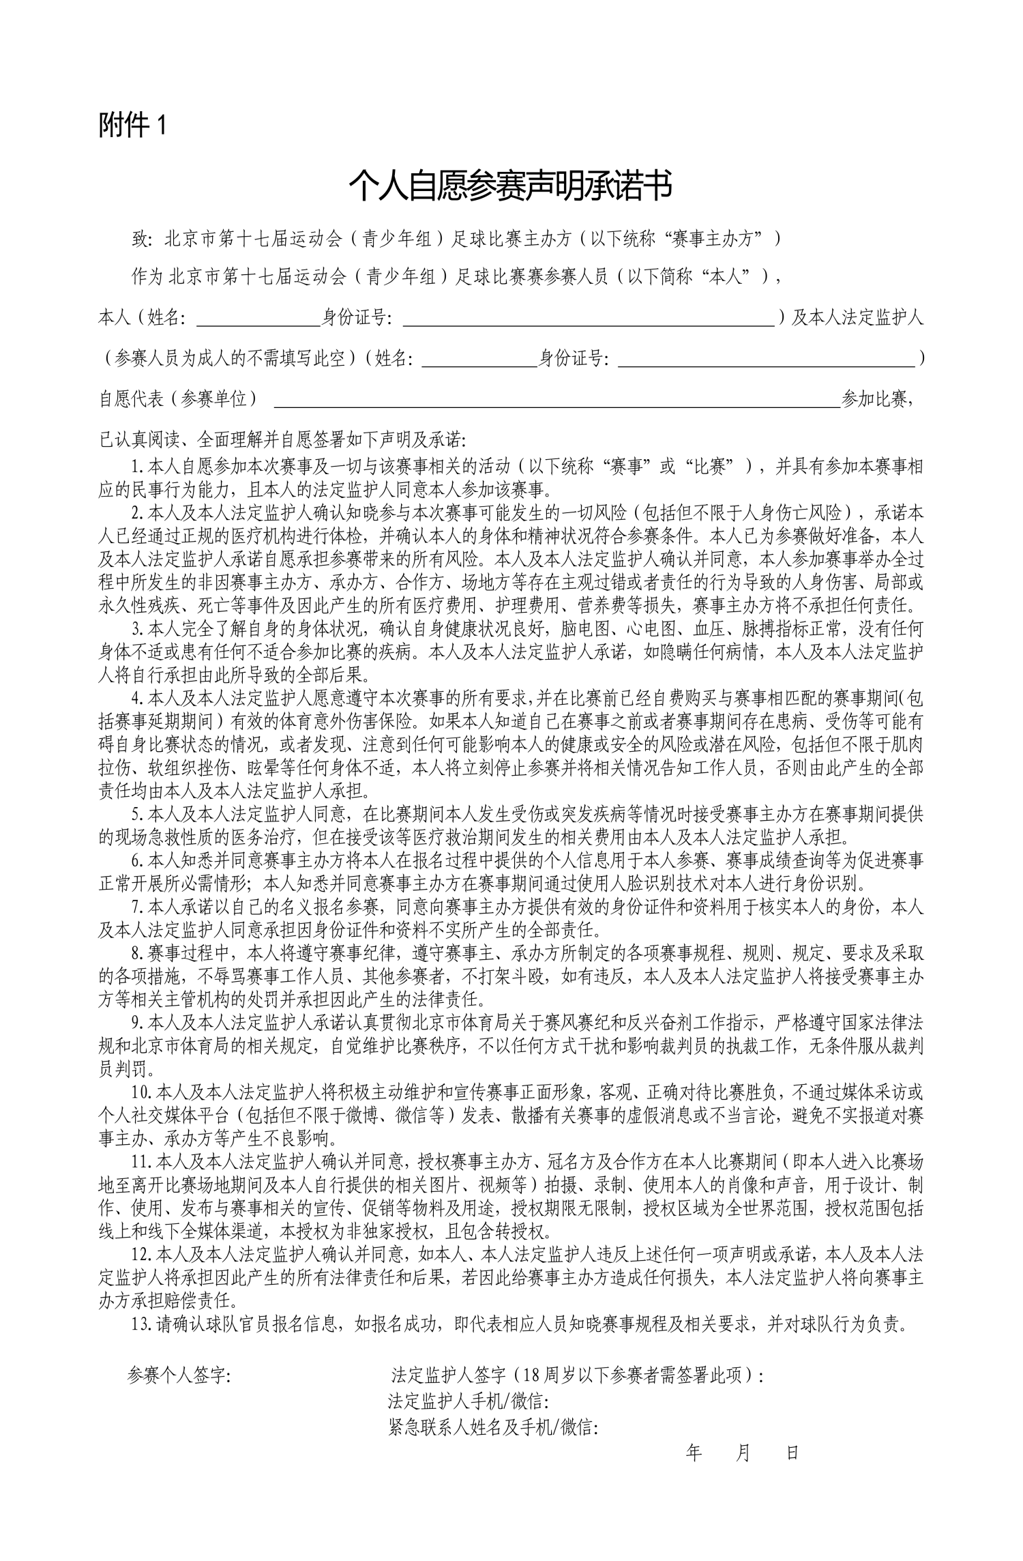
附件2

附件3
参赛人员赛风赛纪承诺书
参赛队名称：
所属单位（行政单位）：
致主办方：
本人作为参赛人员，自愿承诺：在参加北京市第十七届运动会（青少年组）足球比赛及由赛事组织方组织或认可的所有足球比赛及官方活动中，严格遵守赛风赛纪和反兴奋剂规定，展现良好的体育道德。现承诺如下：
一、承诺内容（所有参赛人员均须遵守）
（一）公平比赛，拒绝假球
绝不参与任何形式的打假球、默契球、协议球。不在比赛中故意输球、消极比赛或做出明显不符合正常竞赛逻辑的行为。每一场比赛都全力争胜、公平竞争。
（二）坚决反对兴奋剂
自觉遵守反兴奋剂法律法规，坚决抵制一切使用兴奋剂的行为，自觉接受和配合反兴奋剂检查。因伤病用药时，主动咨询队医或赛事反兴奋剂工作人员，避免误服违禁药物。愿意随时接受兴奋剂检查。
（三）拒绝球场暴力与不当言行
杜绝任何形式的暴力行为（包括但不限于恶意犯规、斗殴、推搡、肘击、蹬踏、吐口水等）。严禁使用歧视性、侮辱性、威胁性语言或手势，禁止挑衅对手、裁判及观众等人员。尊重裁判、尊重对手、尊重观众，绝不围攻、辱骂或殴打裁判员、工作人员及参赛人员。赛后依规致意。
（四）服从管理，文明参赛
听从队伍管理，不擅自行动，不鼓动他人违规。如发现他人有违规倾向，主动劝阻或报告教练/领队。不参与任何扰乱赛场秩序的行为（如冲入场内、故意拖延时间、扰乱比赛等）。
二、不同身份人员的特殊承诺
（一）赛风赛纪责任人
作为本单位参赛人员赛风赛纪的第一管理责任人，对本单位所有参赛人员（含领队、教练、官员、球员、随队观众等）的行为负总责。确保单位提供必要的纪律教育和反兴奋剂支持。如本单位人员出现严重违规违纪或赛风赛纪问题，自愿接受对单位及个人的问责。
（二）主教练、领队、教练组成员、球队官员
主教练为场上赛风赛纪直接责任人，领队为日常管理和比赛的执行责任人。负责对球员进行赛风赛纪、反兴奋剂、规则纪律的常态化教育，并在每场比赛前再次强调。主动识别、劝阻、制止本队球员家长及球迷的非理性行为。不以成绩为唯一目标，不诱导或迫使球员使用违规手段。如本队出现违规，自愿接受追加的管理责任处罚（如停赛、取消执教资格等）。
（三）球员（含未成年球员）
严格按照“承诺”内容执行。未成年球员须由法定监护人阅读并签署本承诺书，由法定监护人承担教育和督促责任。如发现身体不适或需用药，及时向教练、队医或球队官员报告，不擅自使用任何不明药物。
三、严格遵守各项纪律准则及赛事规定
本人承诺坚决遵守最新版《中国足球协会纪律准则》和《北京市足球运动协会纪律准则》，严格遵守国家体育总局、中国足球协会及相关部门发布的赛风赛纪、反兴奋剂等各项管理规定及要求，严格遵守赛事主办方制定的各项规定。
四、知晓违规后果
本人明白：本人出现赛风赛纪问题（包括打假球、兴奋剂违规、球场暴力等），本人及本单位、本球队自愿接受中国足球协会纪律与道德委员会、北京市足球运动协会纪律委员会、赛事组委会及相关部门等作出的任何处罚（包括但不限于警告、罚款、停赛、取消成绩、禁赛、终身禁止参加足球活动等），并接受对管理责任人的追加问责（如通报批评、取消执教资格、列入黑名单等）。

参赛人员本人签字： 法定监护人签字（18周岁以下参赛者需签署此项）：
法定监护人手机：
紧急联系人姓名及手机：

日期： 年 月 日

附件4
球队参赛承诺书
（以下简称“本单位”）自愿组队参加北京市第十七届运动会（青少年组）足球比赛（以下简称“赛事”或“比赛”）。
为严肃赛风赛纪，维护正常、有序的赛场秩序，保障比赛期间本单位球员的人身安全，营造良好、和谐的比赛环境，保证比赛圆满成功，特签订本参赛承诺书。
一、本单位服从赛事工作安排，全面理解并同意遵守赛事组委会、主办单位及承办单位等所制定的各项规程、规则、规定、要求及采取的各项措施。
二、本单位明确了解参加赛事可能发生的一切风险，并承担本单位球员参加赛事可能存在的风险和责任。保证本单位球员均已通过正规医疗机构进行身体检查，脑电图、心电图、血压、脉搏指标正常，确保本单位球员的身体和精神状况均符合参加赛事的条件，无不适宜参赛的身体疾病。如因本单位或本单位球员存在隐瞒不报等相关问题，本单位球员若在赛事中出现任何伤害事故，由本单位及球员本人负责，赛事组委会无需承担任何形式的责任。且本单位承诺已为本单位球员、教练员、领队或派出参加赛事的工作人员购置足额保险，前述相关人员的安全、意外伤害事故、财产损失等由本单位及其本人自行负责。
三、本单位将向赛事组委会、主办单位及承办单位等提供本单位球员的身份证件，用于核实球员本人身份及参赛资格，本单位保证提交的球员身份证件和文件资料真实有效，不存在弄虚作假、冒名顶替等现象。
四、保证本单位球员在比赛过程中遵守赛风赛纪等规定，遵守裁判、医疗人员和安保人员的要求，不辱骂裁判、对手及工作人员，不打架斗殴，如有违反，将接受赛事组委会处罚及承担因此产生的所有法律责任和后果，若赛事组委会、主办单位及承办单位等因此遭受任何损失，本单位将承担赔偿责任。
五、保证本单位球员在比赛过程中，如因身体不适或发生突发状况，主动退出比赛。因本单位球员本人坚持比赛所产生的全部责任及后果均由本单位及球员本人承担。
六、保证本单位球员在比赛期间发生受伤或突发疾病等情况时接受赛事主、承办单位在赛事期间提供的现场急救性质的医务治疗，但在医院救治期间发生的相关费用均由本单位及球员本人自行承担。
七、保证本单位球员在比赛期间注意食品安全问题，尽量减少在外用餐，如因在外用餐引起安全问题，由本单位或球员承担责任，赛事组委会及其关联方不承担任何责任；本单位保证球员在使用比赛期间的宾馆设施、设备时应当尽到必要的注意义务，且本单位同意，对于因入住宾馆等第三方的设施、设备的原因给本单位或球员造成的损失，赛事组委会及组委会关联方不承担任何责任。
八、本单位保证未成年球员的监护人知晓并同意该球员参加本赛事。本单位保证球员（如未满18周岁，包括其监护人）授权赛事组委会及其指定媒体无偿使用球员的集体肖像（三人或三人以上）、姓名、声音和其他个人资料用于比赛的组织、宣传和推广
九、本单位确认并同意，如本单位或本单位球员违反上述任何一项承诺，本单位及本单位球员将承担因此产生的所有法律责任和后果，如因此导致赛事组委会及其关联方、赛事主办单位、承办单位等遭受任何损失，本单位将承担全额赔偿责任。

单位负责人签字： 单位名称（盖章）:
年 月 日

附件5
参赛球队赛风赛纪承诺书

参赛队名称：
所属单位（行政单位）：

致主办方：
本参赛队及所属单位郑重承诺：北京市第十七届运动会（青少年组）足球比赛及由赛事主办方组织或认可的所有足球比赛及官方活动中，严格遵守赛风赛纪各项规定，切实履行管理责任，维护公平公正、健康有序的竞赛环境。现承诺如下：
一、全面承担赛风赛纪管理责任
所属单位对参赛队的赛风赛纪负有管理主体责任，单位负责人为第一责任人。
参赛队领队、主教练为赛风赛纪直接责任人，负责队伍日常教育、赛前纪律提醒、赛中行为管控、赛后总结整改。
本队承诺将赛风赛纪要求传达至每一位随队人员（含领队、教练、官员、球员、队医、家长及球迷等），并督促全员遵守。
二、坚决杜绝打假球、消极比赛及违背体育精神的行为
本队不以任何形式、任何理由参与或操纵比赛结果。严禁踢假球、默契球、协议球；不安排或默许消极比赛、放弃比赛、非正常大比分输赢；不以战术安排为名实施明显不符合正常竞赛逻辑的行为。坚持“真比赛、真竞技”。
三、坚决反对兴奋剂
本队承诺：自觉遵守反兴奋剂法律法规，坚决抵制一切使用兴奋剂的行为，自觉接受和配合反兴奋剂检查。如发现本队人员有兴奋剂违规嫌疑，立即报告并配合调查。
四、坚决抵制球场暴力及一切不当行为
本队杜绝任何形式的暴力行为（包括恶意犯规、斗殴、推搡、肘击、蹬踏、吐口水等）。严禁任何人员使用歧视性、侮辱性、威胁性语言或手势。尊重裁判、尊重对手、尊重观众，绝不围攻、辱骂或殴打裁判员、工作人员及对方参赛人员。
五、严格管理家长及球迷行为，正确引导观赛言行
本队领队、主教练负有主动识别、劝阻、制止本队球员家长及球迷非理性观赛行为的义务（如辱骂裁判、冲入场地、投掷物品、燃放烟火等）。切实履行管理职责，正确引导观赛言行。如管理不力导致严重事件，本队自愿承担管理责任。
六、严格遵守各项纪律准则及赛事规定
本队承诺坚决遵守最新版《中国足球协会纪律准则》《北京市足球运动协会纪律准则》，严格遵守国家体育总局、中国足球协会及相关部门发布的赛风赛纪、反兴奋剂等各项管理规定及要求，严格遵守赛事主办方制定的各项规定。
七、接受处罚与问责
本单位及本队人员出现赛风赛纪问题（包括打假球、兴奋剂违规、球场暴力等），本人及本单位、本队自愿接受中国足球协会纪律与道德委员会、北京市足球运动协会纪律委员会、赛事组委会及相关部门等作出的任何处罚（包括但不限于警告、罚款、停赛、取消成绩、禁赛、终身禁止参加足球活动等），并接受对管理责任人的追加问责（如通报批评、取消执教资格、列入黑名单等）。

主教练（签字）： 单位负责人（签字）：
电话： 电话：

赛风赛纪责任人（签字）： 单位（盖章）：
电话： 日期： 年 月 日

